Выпуск № 21. Апрель 2018 г.
Православный листок храма Рождества Пресвятой Богородицы г. Россошь
Издается по благословению настоятеля храма иерея Василия Яковлева
_______________________________________________________________________________
ПАСХАЛЬНОЕ ПОСЛАНИЕ
Преосвященнейшего Андрея, епископа Россошанского и Острогожского

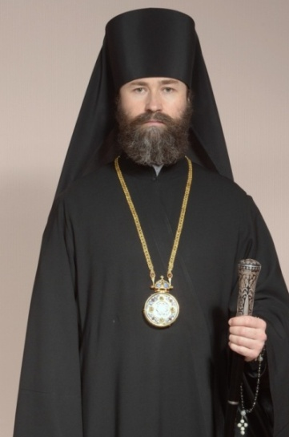
ХРИСТОС ВОСКРЕСЕ!
Вечные победные слова торжества жизни над смертью обращаю ныне к вам, возлюбленные о Христе Воскресшем всечестные пастыри и диаконы, боголюбивые иноки и инокини, дорогие братья и сестры!
Всерадостный день Пасхи Христовой вновь являет каждому неизреченную Божественную милость - узреть Воскресшего Богочеловека Господа нашего Иисуса Христа, «возродившего нас воскресением из мертвых к упованию живому» (1 Пет. 1, 3).
Встреча с Живым Богом, Который «вчера и сегодня и во веки Тот же» (Евр. 13, 8) - в таинствах и исполнении Его заповедей. В годы богоборчества и гонений на Русскую Церковь священномученик Иларион (Троицкий), твёрдо исповедуя веру, обращался к современникам: «В Церкви живёт Дух Божий. Это не сухое и пустое догматическое положение, сохраняемое только по уважению к старине. Нет, это истина, опытно познаваемая каждым, кто проникся церковным сознанием и церковной жизнью. Благодатная жизнь Церкви не может быть предметом научного познания; она доступна лишь изучению опытному». Человеческая душа, чувствующая жизнь, не может не искать Источник этой жизни среди материального мира, а обретая Его, становится участницей Пасхального Пира и радости, которая внутри нас, в самой сокровенной части души, встретившей своего Спасителя.
В 2018 году исполняется пять лет со дня образования Россошанской епархии в составе Воронежской митрополии. Верю, что трудами духовенства, монашествующих и боголюбивых мирян за этот небольшой промежуток времени весть о Воскресшем Спасителе привела в ограду церковную новых чад для созидания приходской жизни и сохранения неразрывной связи традиций русского Православия на родной земле, «ибо всякий дом устрояется кем-либо, а устроивший всё есть Бог» (Евр. 3, 4).
Дорогие братья и сестры, пасхальное благовестие да озарит наши дома, семьи и сердца истинной весной души. Воскресший Спаситель мира Христос да обновит нашу жизнь, укрепит веру в Свою благодатную помощь, дарует силы в стремлении к Нему навстречу, чтобы смыслом жизни и трудов века сего стало утверждение «владычества в сердцах наших мира Божия, к которому мы и призваны» (Кол. 3. 15).
ХРИСТОС ВОСКРЕСЕ! ВОИСТИНУ ВОСКРЕСЕ ХРИСТОС!
Новости прихода Архиерейская служба
16 марта в нашем храме Преосвященнейший Андрей, епископ Россошанский и Острогожский совершил Литургию Преждеосвященных Даров. Владыке сослужили настоятель храма свящ. Василий Яковлев, благочинный Россошанского церковного округа свящ. Алексий Кувалдин и диакон Иоанн Коротких. Перед вечерней, входящей в состав Литургии, было совершено поклонение Честному Кресту, и Крест был занесён в святой алтарь.
После богослужения архипастырь обратился к прихожанам с проповедью.
«Мы с вами, взявшие на себя имя христиан и вступившие в подвиг борьбы со своими страстями и греховными навыками, совершая путь поста, должны измениться. Не только устами, но своей жизнью мы должны призывать имя Божие и творить волю Его, поступать по Его Божественным заповедям. Тогда мы уподобимся Аврааму, который сегодня со страницы книги Бытия нам с вами показывает пример послушания Богу. Господь повелевает Аврааму оставить ту землю, в которой он жил прежде, т.е. тот образ жизни, в котором находился прежде. Как мы с вами: прежде находились до поста в иной жизни, в ином понимании своего бытия, не зная Бога, не зная Его Божественных повелений. И вот вместе с Авраамом мы должны перейти в другую страну, в Землю Обетованную, которую укажет нам Господь.
Дай Бог, чтобы мы с вами, обновлённые Крещением, обновляемые Покаянием, оживотворяемые Святой Евхаристией, продолжая свой путь веры, достигли бы Земли Обетованной – Царствия Небесного и озарены были бы светом воскресшего ради нас Господа, дарующего нам свет и просвещение, утверждающего нас в истинном пути».
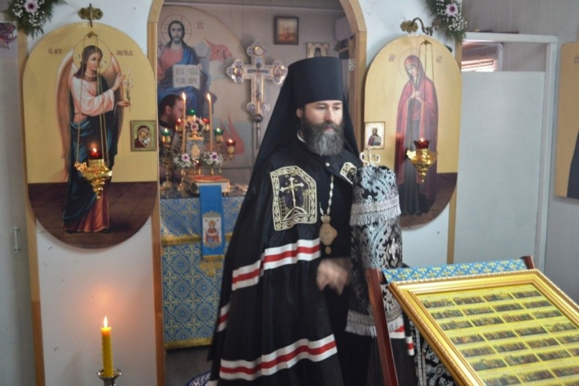
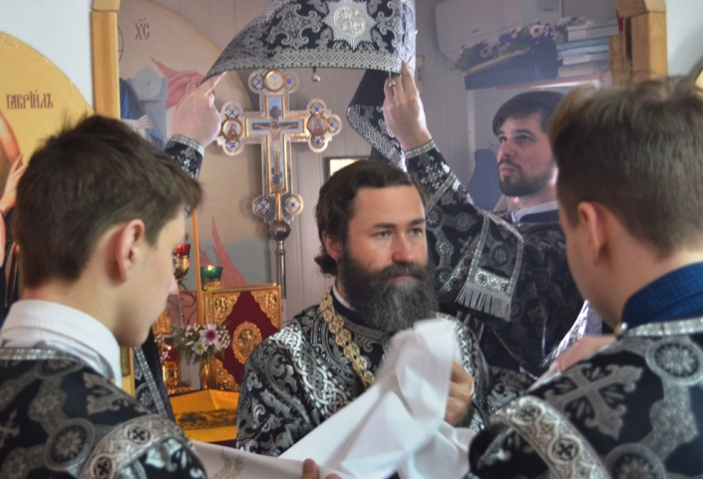

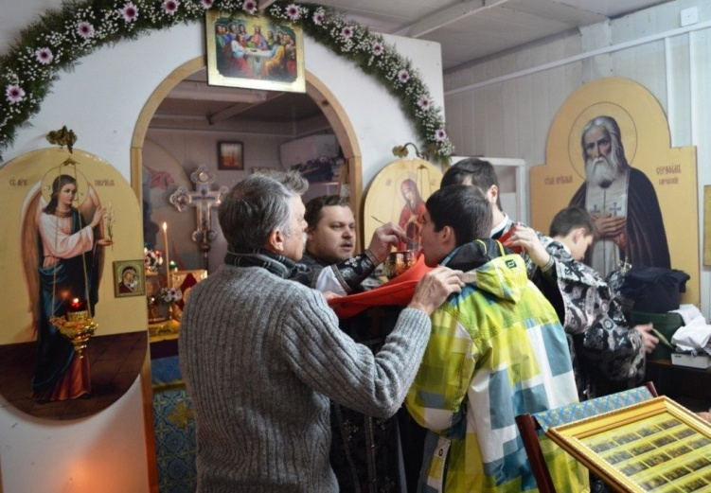
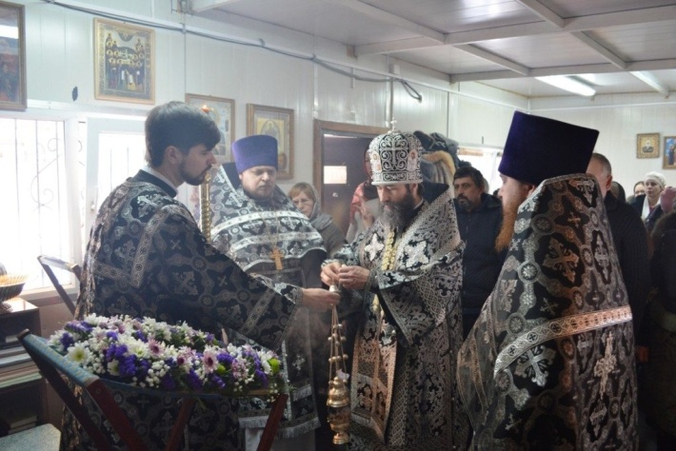
Паломничество в Костомарово
24 марта 2018 года в праздник Похвалы Пресвятой Богородицы россошанцы во главе с руководителем паломнического отдела иереем Василием Яковлевым посетили Костомаровский Спасский женский монастырь. Обитель встретила паломников необыкновенно красивым небом, которое сливалось с заснеженным горизонтом. На Божественной Литургии в храме в честь иконы Божией Матери «Взыскание погибших» многие причастились Святых Христовых Тайн. На экскурсии после службы паломникам рассказали о том, как возникла обитель, какие храмы и святыни в ней находятся, о старцах, которые здесь подвизались и многое другое.
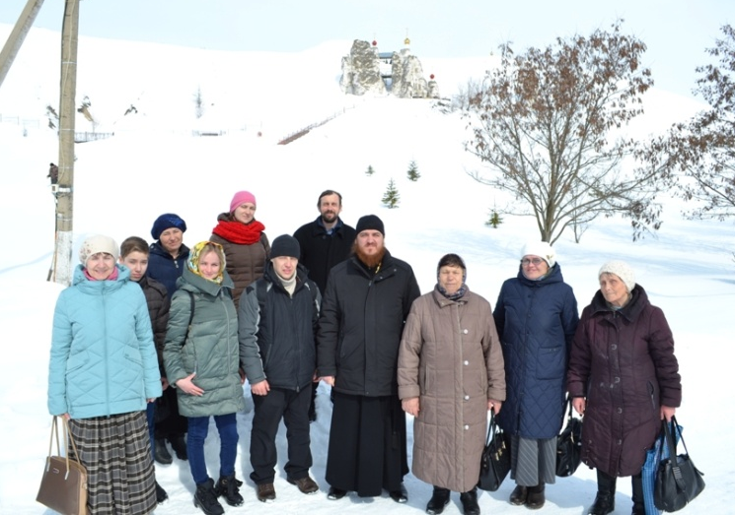
После монастырской трапезы паломническая группа отправилась в пгт. Каменка, где посетила храм в честь Казанской иконы Божией матери и храм в честь святой великомученицы Параскевы Пятницы. Благочинный Каменского церковного округа, настоятель Казанского храма иерей Сергий Папин рассказал паломникам о протоиерее Николае Сильченкове, который принял мученическую кончину в 1918 году. Сейчас собираются документы для его канонизации. В храме в честь святой великомученицы Параскевы Пятницы, где покоятся мощи о. Николая, свящ. Василий Яковлев отслужил панихиду.
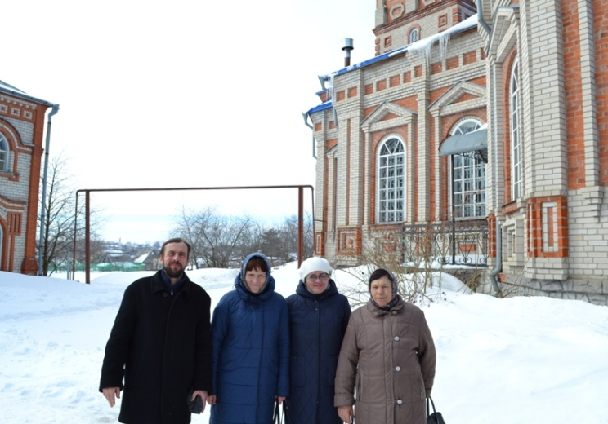
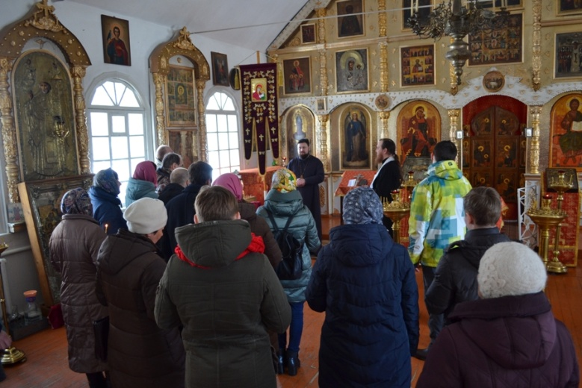
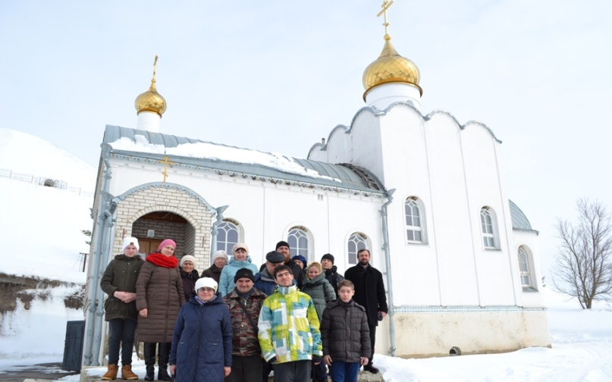
«Я бы посоветовал каждому верующему хотя бы раз в год ездить на некоторое время в монастырь. На мирянина это очень отрезвляюще действует: критерии, размытые благодаря нашей податливости к этой размытости, приобретают утерянную четкость, и чёрное снова становится чёрным, грех грехом, соблазн соблазном». Прот. Максим Козлов

Паломническая поездка «Москва ( мощи блаж. Матроны) - Троице-Сергиева Лавра (мощи преп.Сергия Радонежского) - Хотьково»

С 20 по 22 апреля 2018 г.

1 день
19:00 — молебен о путешествующих в крестильном храме на территории Покровского собора г. Воронежа.
2 день
Прибытие в г. Москву около 5:00. Посещение Покровского женского монастыря, где почивают мощи блаженной Матроны Московской. Ещё одна святыня монастыря — икона Божией Матери «Взыскание погибших», написанная по благословению блаженной Матроны. Всю жизнь блаженная не расставалась с этим образом.
Переезд в Хотьково. Покровский женский монастырь, где почивают мощи преподобных Кирилла и Марии, родителей прп. Сергия Радонежского.
Переезд в г. Сергиев Посад. Троице-Сергиева Лавра — прославленная обитель Живоначальной Троицы основана преподобным Сергием Радонежским в XIV в. На протяжении столетий Лавра является одной из самых почитаемых общерусских святынь, крупнейшим центром духовного просвещения и культуры.
В XVIII в. монастырь получил почетное наименование Лавры. В ее стенах подвизался сонм подвижников Русской Православной Церкви и в их числе преподобные Никон Радонежский, Максим Грек, духовные писатели преподобный Епифаний Премудрый и Пахомий Логофет. Древнейшая постройка на территории Лавры — Троицкий собор, в котором почивают святые мощи Игумена земли Русской преподобного Сергия Радонежского. В иконостасе храма — иконы письма преподобного Андрея Рублева. На территории Лавры располагается Московская Духовная академия — старейшее высшее учебное заведение России.
Вечернее богослужение. Трапеза. Ночлег.

3 день
Литургия в Троице-Сергиевой Лавре.
Обзорная экскурсия по Лавре. Отправление домой.
Возвращение в Воронеж ориентировочно в 21:00.
Стоимость поездки 4200 ( оплата производится при записи на поездку)
В стоимость входит
- Экскурсионное и транспортное обслуживание
- Питание по программе
- Ночлег в гостинице
В стоимость не входит: Транспорт Россошь-Воронеж-Россошь
Записаться можно в лавке или по телефону: 89038580786 ( о.Василий), 89507560759 ( Анна)
_____________________________________________________________________________________
Паломничество на Соловки
Дата поездки: 20 – 28 июня 2018г.
Продолжительность: 9 дней
Стоимость: 19 800 руб.
В стоимость входит: экскурсионное и транспортное обслуживание, питание по программе, размещение в гостиницах.
В стоимость не входит: питание на Соловках. Транспорт Россошь-Воронеж-Россошь.

20.06  ср | 17:00 – молебен о путешествующих в крестильном храме на территории Покровского собора. Отправление из Воронежа.  Ночной переезд в автобусе.
21.06  чт | Прибытие на Валдай. Святоозерский Иверский мужской монастырь. Трапеза. Экскурсия по монастырю.  Переезд в г.Тихвин (6 часов). Тихвинский Богородичный Успенский монастырь. Экскурсия по обители.  Переезд в Антоние-Дымский монастырь. Мощи прп. Антония Дымского. Святое озеро, посреди которого, на камне преподобный Антоний молился Богу.  Возвращение в Тихвин. Размещение в гостинице. Ночлег в монастырской гостинице.
22.06  пт | Литургия в Тихвинском монастыре. Трапеза.  Переезд в монастырь прп. Александра Свирского. Экскурсия по монастырю.  Ночной переезд в Кемь.
23.06  сб | 7.00 - Отправление на Соловецкие острова. Размещение в гостинице.  Обзорная пешеходная экскурсия по территории Кремля: рассказ о святых и подвижниках благочестия Соловецкого монастыря, об исторических событиях XV-XXI веков, посещение действующих храмов и крепостной стены.  Ночлег в монастырской гостинице.
24.06  вс | Автобусная экскурсия в Свято-Вознесенский скит на Секирной горе: посещение храма Вознесения Господня, превращённого в штрафной изолятор во время Соловецкого лагеря особого назначения. Посещение часовни во имя Новомучеников и исповедников Соловецких. Посещение Макарьевой пустыни - самого северного ботанического сада в России и места первого поселения прп. Зосимы.  Возвращение в гостиницу. Ночлег в монастырской гостинице.
25.06  пн | Паломничество на остров Анзер на катере (2 часа) по Белому морю, пешеходный переход по о. Анзер 10-12 км(!!!) с посещением Троицкого и Голгофо-Распятского скитов (время пребывания на Анзере около 6 часов).
26.06  вт | Литургия. Свободное время.  С 17:00 до 20:00 отправление с Соловецких островов на материк.  Ночной переезд в автобусе.
27.06  ср | Посещение Старо-Ладожского монастыря. Экскурсия по монастырю.  Ночной переезд в автобусе.
28.06  Чт  П  А  С  Х  А  Л  Ь  Н  А  Я  Т  Р  А  П  Е  З  А | Возвращение в Воронеж во второй половине дня.  Творожная пасха из молока и сметаны  5 яиц смешать с 400 г сметаны до однородной массы, добавить 1,5 л молока, опять хорошо перемешать и поставить на маленький огонь (как на творог), помешивать, чтобы не пригорело. Когда начнет отделяться сыворотка, выключить огонь. (Если молоко долго не будет сворачиваться, можно влить чайную ложку лимонного сока). Остывшую массу слить в марлевый мешок (я делаю на ночь). Утром добавить 100-150 г размягчённого сливочного масла, сахар по вкусу (150-200 г), ванилин, изюм, цукаты и выложить в форму для пасхи, застеленную влажной марлей. Поставить в холодное место под небольшой гнёт. Приятного аппетита!
Новости
Житель г. Кемерово, работавший фотографом в фирме, проводившей квесты, спас 30 детей во время пожара в торговом центре «Зимняя вишня», сообщает Милосердие.Ru. Мужчина, которого зовут Евгений, попросил не называть свою фамилию, передает «КП».
По сведениям издания, среди реквизита фирмы оказался противогаз, надев который, Евгений вошел в один из кинозалов. Обладая навыками работы с детьми, он быстро собрал их и вывел из задымленного помещения к выходам на улицу.
«Я просто не имею права рассказать вам подробности. Это требование следователей, я прохожу как один из свидетелей по делу о пожаре», — пояснил фотограф, попросив не писать про него, «как про героя».
«Мы спросили его, — почему ты и наших детей не спас, — рассказала корреспондентам одна из женщин, потерявшая детей при пожаре. – И он сказал, что даже не мог подумать, что там, в других залах, они могут остаться, запертые и без помощи. И я ему все равно благодарна. За тех малышей, кого он сохранил для других родителей». 29 марта 2018 г.

Расписание богослужений

4 апреля (среда) Великая Среда.
17-00 Вечернее богослужение.
5 апреля (четверг) Великий Четверток.
7-30 Исповедь
8-00 Литургия.
17-00 Всенощное бдение. Чтение 12 Страстных Евангелий.
6 апреля (пятница) Великий Пяток.
8-00 Царские Часы.
Вечерня. Вынос Плащаницы.
17-00 Утреня. Погребение Плащаницы.
Строгий пост.
7 апреля (суббота) Великая Суббота. Благовещение Пресвятой Богородицы.
7-30 Исповедь
8-00 Литургия
Освящение куличей.
(на трапезе НЕ разрешается рыба и масло)
17-00 Освящение куличей
22-00 Исповедь.
23-30. Пасхальное богослужение.
Освящение куличей
8 апреля (воскресенье) Светлое Христово Воскресение. Пасха.
13 апреля (пятница) Пятница Светлой седмицы.

7-30 Исповедь
8-00 Литургия. Молебен.
17-00 Вечернее богослужение
14 апреля (суббота) Суббота Светлой седмицы.
7-30 Исповедь
8-00 Литургия
17-00 Всенощное бдение.
15 апреля (воскресенье) Антипасха.
7-30 Исповедь
8-00 Литургия.
16 апреля (понедельник)
17-00 Вечернее богослужение
17 апреля (вторник)
7-30 Исповедь
8-00 Литургия
Кладбище | Время | Священник
с. Подгорное (мамон) | 12 - 00 | Иерей Виктор Семенов
Подгора  (ул. Подгорная) | 17 - 00 | Протоиерей Андрей Плугатырев
Итальянское | 08 - 00 | Протоиерей Николай Давыдов
р-н Свердлова (сосна) | 12 - 00 | Иерей Алексий Кувалдин
Техоснастка  (р-н 45 магазина) | 12 - 00 | Иерей Василий Гайков
р-н Эсауловка (горгаз) | 12 - 00 | Иерей Василий Яковлев

_____________________________________
Сайт нашего храма: rossosh-r-b.cerkov.ru

